ОСНОВНЫЕ ПРАВИЛА РУССКОГО ЯЗЫКА В 1 КЛАССЕ

- Слушание, говорение, чтение, письмо – это речь.
Устная речь – это речь, которую мы произносим или слышим.
Письменная речь – это речь, которую мы читаем или записываем.

- Наша речь состоит из предложений. Предложения состоят из слов.
- Предложение выражает законченную мысль.
- В предложении говорится о ком-либо или о чём-либо.
- Слова в предложении связаны между собой по смыслу.
- В устной речи одно предложение от другого отделяется паузой (остановкой).
- На письме одно предложение от другого отделяется точкой (.), вопросительным (?) или восклицательным (!) знаками, многоточием (…).
- По интонации предложения бывают невосклицательные (.), восклицательные (!), вопросительные (?).

- Текст – это несколько предложений, связанных между собой по смыслу и общей темой. У текста есть заголовок, тема, главная мысль.
Тема текста – это о чём говорится в тексте (Можно задать вопрос «О чём говорится в тесте?»).
Главная мысль текста – вывод, жизненный урок, это то, что хотел сказать автор (Можно задать вопросы «Чему учит текст?»)

- Первое слово в предложении пишется с заглавной (большой) буквы.
Красная строка – строка в тексте, начинающаяся с отступа («два пальчика»).

- С заглавной буквы ВСЕГДА пишутся:
- Имена, отчества, фамилии людей;
- Названия деревень, сёл, городов, стран, озёр, морей, рек и т.д.
- Клички животных;
- Начало предложения.

- При произношении слова состоят из звуков. Звуки обозначаются буквами.
Звуки, при произношении которых слышится только голос (без шума), а воздух во рту проходит свободно, называют гласными. Гласный звук образует слог.
Гласных звуков 6: [а], [о], [у], [и], [э], [ы].
Букв, обозначающих гласные звуки 10: а, о, у, и, э, ы, е, ё, ю, я.

- Звуки, при произношении которых воздух во рту встречает преграду (губы, зубы, язык) и слышится только шум (например, [с]) или голос и шум (например, [з]) называются согласными.
Все согласные бывают звонкие (произносим их с голосом и шумом) и глухие (произносим их только с шумом).
Буквы, обозначающие звонкие согласные звуки: н, м, л, р, й, б, в, г, д, ж, з (верхняя строка ленты букв).
Буквы, обозначающие глухие согласные звуки: п, ф, к, т, ш, с, х, ц, ч, щ (нижняя строк ленты букв)
Таким образом, согласные по звонкости-глухости образуют пары.
Согласные звуки
Звонкие | Глухие
[б] | [п]
[в] | [ф]
[г] | [к]
[д] | [т]
[ж] | [ш]
[з] | [с]
Есть непарные согласные: звонкие ([р], [л], [м], [н]) или глухие ([ц], [ч], [щ], [х]).

- Слог – это те звуки, которые можно произнести одним толчком воздуха. Слог может состоят из одного (гласного) или нескольких звуков (согласных и одного гласного). В слоге всегда только ОДИН ГЛАСНЫЙ звук. В слове столько слогов, сколько в нём гласных звуков:
о-сы – [о -сы].

- Один слог в слове произносится сильнее других. Такой слог называют ударным. Все остальные слоги называются безударными.
Знак ударения (ʹ) ставится над буквой, которая обозначает гласный ударный звук. Знак ударения не ставится, если в слове один слог (он и так будет произносится с ударением) или есть буква ё (она ВСЕГДА стоит под ударением).
Ударные гласные – это гласные звуки в ударных слогах слов.
Безударные гласные - это гласные звуки в безударных слогах слов.
Чтобы проверить, какой буквой обозначить безударный гласный звук в слове, надо изменить слово так, чтобы безударный звук стал ударным.
Проверяемое слово – это слово, в котором надо проверить написание безударной гласной буквы.
Проверочное слово – это слово, в котором проверяемая буква стоит под ударением.
Например:
Проверяемое слово |  | Проверочное слово
пишем | Произносим и слышим | пишем | Произносим и слышим
домá | [д а м á] | дóм | [д ó м]

- В конце слов парные согласные звуки произносятся глухо.
Чтобы правильно обозначить парные согласные звуки в конце слова, их нужно проверить. Для этого надо изменить слово так, чтобы после согласного звука стоял гласный.
Например:
Проверяемое слово |  | Проверочное слово
пишем | Произносим и слышим | пишем | Произносим и слышим
столб | [с т о л п] | столбы | [с т а л б ы]

- В русском алфавите 33 буквы (выучить). Каждая имеет своё место и название.
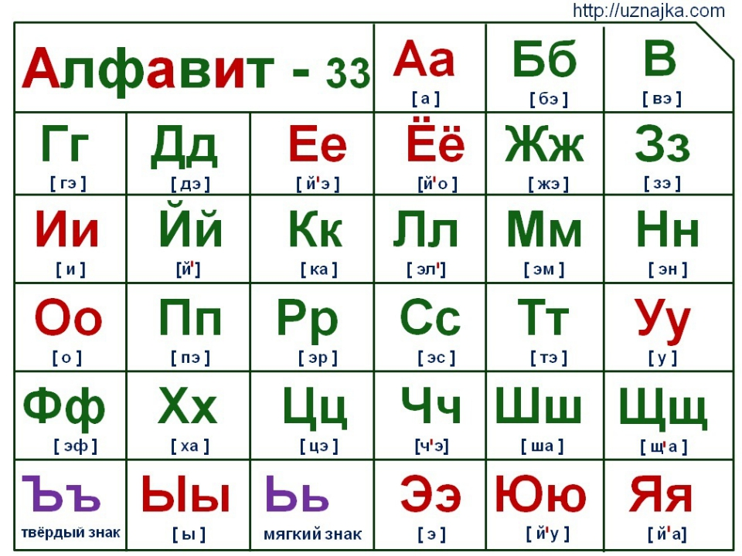

- Буквы Ь (мягкий знак) и Ъ (твёрдый знак) звука не обозначают. Ь (мягкий знак) показывает, что согласные звук произносится мягко.
пишем | Произносим и слышим
уголь | [у г о л’]
Мягкость согласных звуков на письме также обозначается гласными буквами е, ё, ю, я, и, но только в том случае, если стоят после них («дружат с согласными»).
пишем | Произносим и слышим
лес | [л’э с]

- Буквы е, ё, ю, я (йотированные гласные) в начале слова или после гласного звука обозначают два звука и один звук, если стоят после согласного.

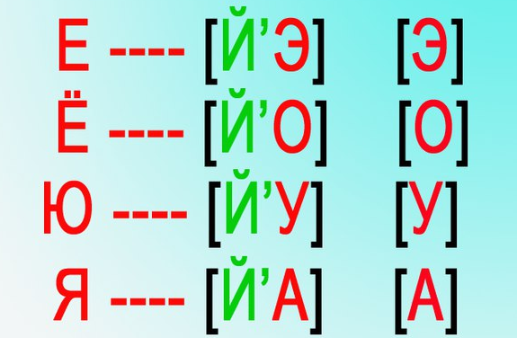
пишем | Произносим и слышим
яма | [й’а м а]
мяч | [м’а ч]

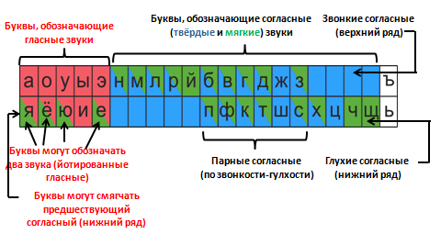

- Перенос слов. При письме переносить слова с одной строки на другую можно только по слогам: ут-ро, кас-са, жур-нал. Одну букву нельзя оставлять на строке или переносить на новую строку.
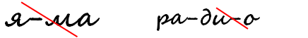
Переносим так:
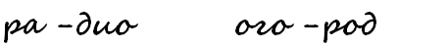
Буквы й, ь, ъ при переносе нельзя отделять от стоящих перед ними буквами.

- Слова в нашем языке делятся на группы: слова – названия предметов или явлений, слова – названия признаков, слова - названия действий.
 | Слова – названия
 | Предметов или объектов, явлений, чувств |  | Признаков | Действий предметов или явлений
Отвечают на вопросы | Кто?  (одушевлённые) | Что? (неодушевлённые) | Какой? Какая? Какое? Какие? | Что делает? Что сделает? Что делают? Что сделают?
Пример | Маша,  дедушка, медведь | Дерево,  деревня,  гроза,  радость | Большой, большая, большое, большие | Растёт, вырастет, растут, вырастут

- Слова на, в, от, об, по, из, к, у, за, под, над, с – предлоги. Они служат для связи слови в предложении. Предлоги пишутся отдельно от других слов.
Сравни:
Пришёл школу | Пришёл в школу

- Диалог – разговор двух или нескольких человек. В письменной речи слова каждого участника разговора пишутся с красной строки, перед ними ставится знак «тире».


